Рабочий лист № 6
Оседлые, кочующие и перелётные птицы
(для дистанционного обучения)
Сайт Московского зоопарка: https://www.moscowzoo.ru
Карта Московского зоопарка: https://www.moscowzoo.ru/zoo-map/
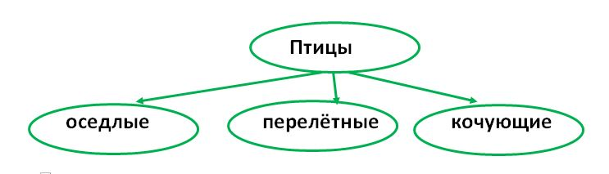
Задание 1. Рассмотрите классификацию птиц и соедините названия групп с их определениями.

Птицы, которые могут справляться с большими расстояниями при перелёте в жаркие страны и не остаются на зиму в привычном месте обитания. | Птицы, которые постоянно перелетают с места на место в поисках пищи. | Птицы, которые на протяжении всего года остаются в той местности, в которой родились.

Задание 2. На сайте Московского зоопарка в разделе «Птицы» найдите информацию о том, когда птицы улетают в тёплые края и когда возвращаются (https://www.moscowzoo.ru/animals/vorobinoobraznye/). Также используйте следующие изображения.
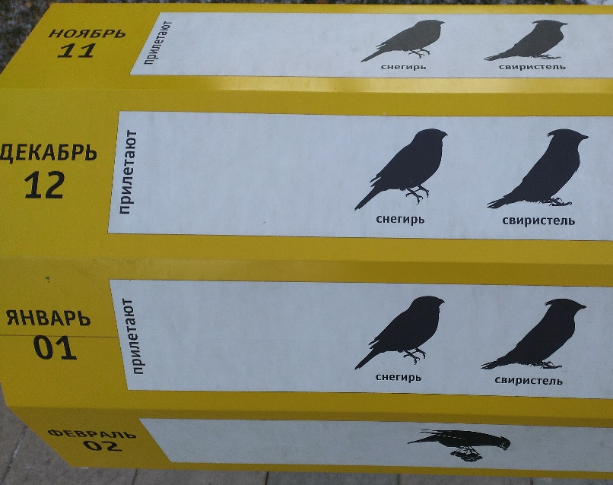
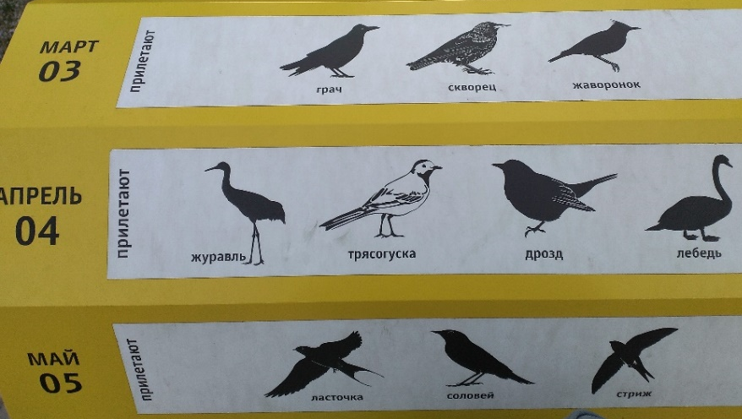
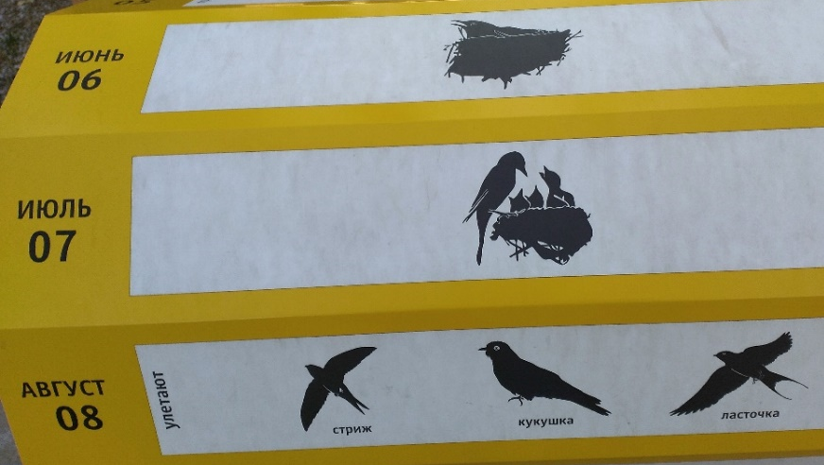
Заполните таблицу, расставив в нужную ячейку П (птицы прилетают) и У (птицы улетают).
Перелётные птицы
птицы | месяцы
 | 08 | 09 | 10 | 11 | 12 | 01 | 03 | 04 | 05
стриж
кукушка
ласточка
трясогузка
журавль
лебедь
снегирь
свиристель
грач
скворец
жаворонок
дрозд
соловей
стриж

Используя данную таблицу, ответьте на вопросы.
- Какая птица улетает раньше всех и возвращается позже всех? __________________________________________

Сколько месяцев эта птица находится в наших краях?
__________________________________________

- Какие птицы являются кочующими?
Ячейки с названием этих птиц заштрихуйте карандашом.

- Какая птица меньше других находится вдали от своей родины? __________________________________________

Задание 3. Узнайте птиц по силуэту и подпишите их изображения.

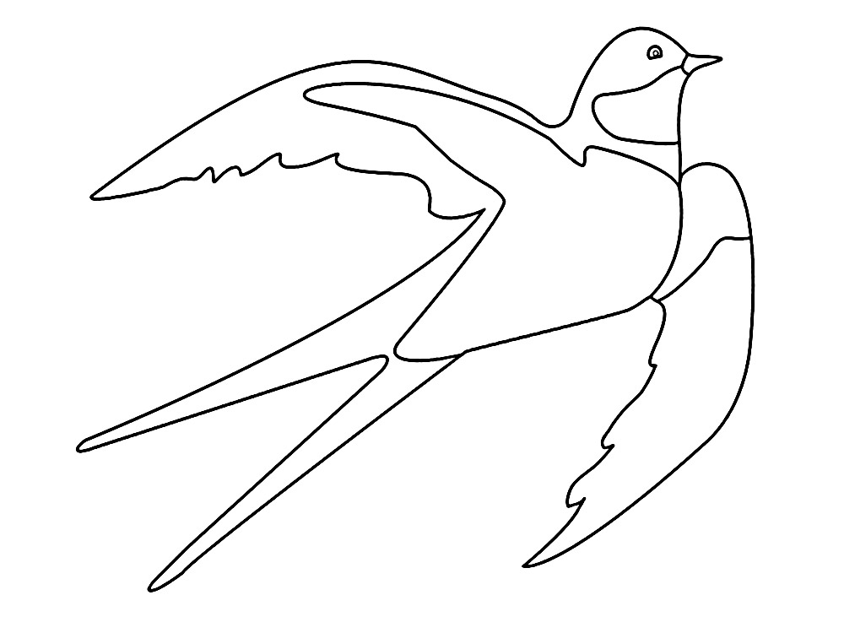 | 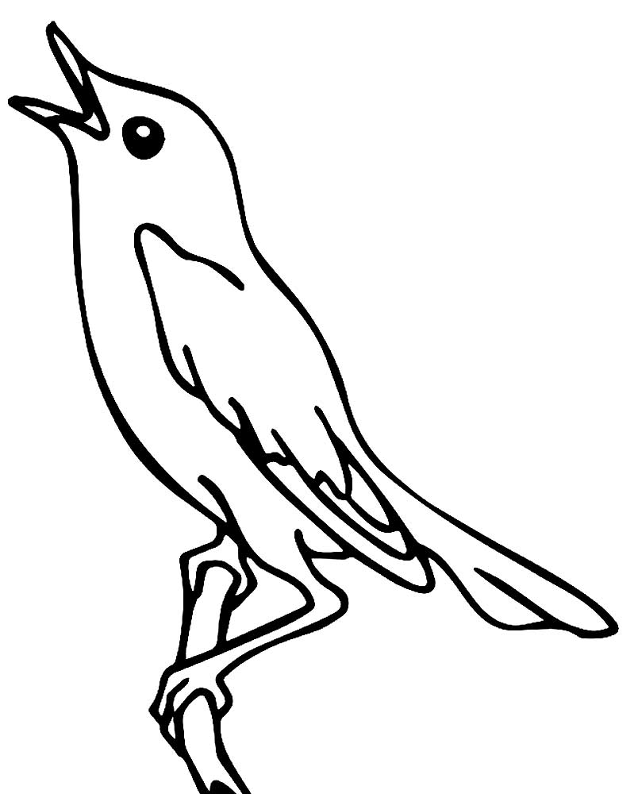 | 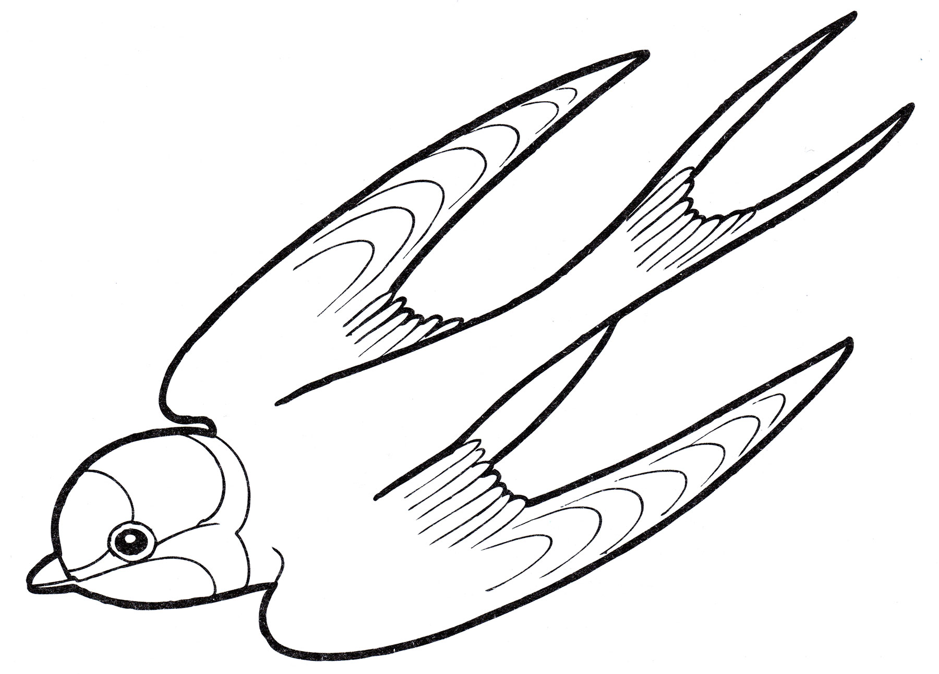
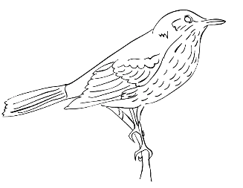 | 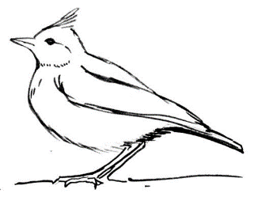 | 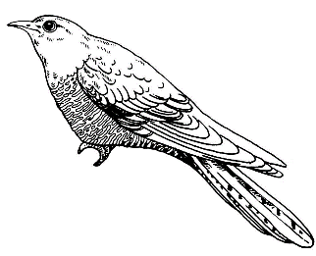
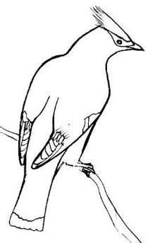 | 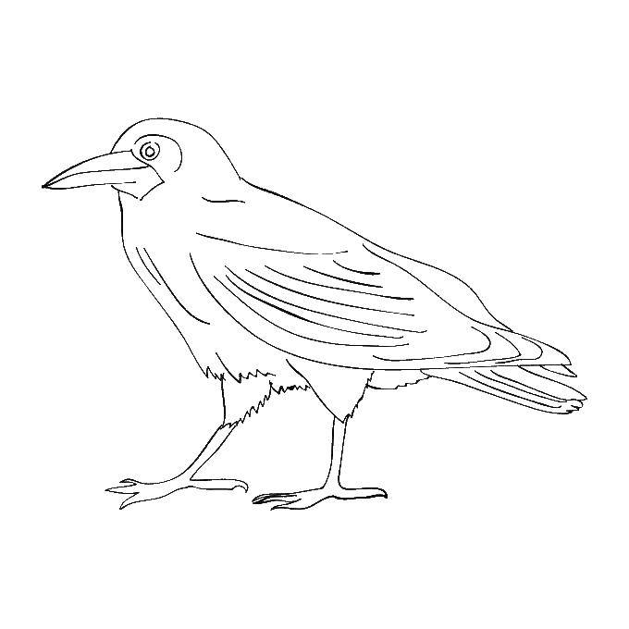 | 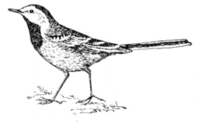
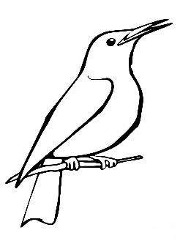 | 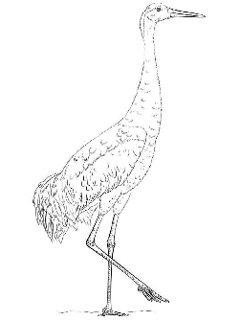 | 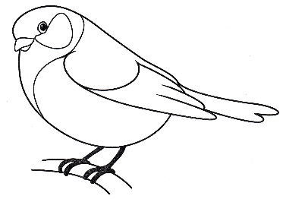

Задание 4. Прочитайте информацию о почтовом голубе. Сколько дней и часов продолжался самый длинный перелёт почтового голубя?
Занесите ответ в таблицу.
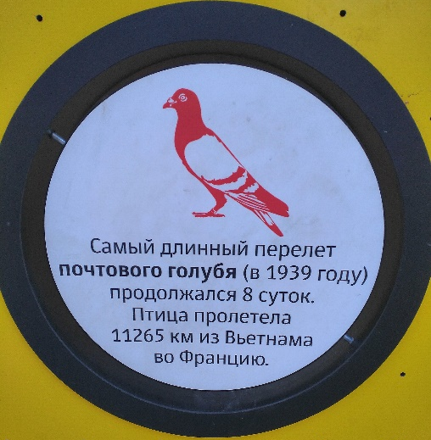

дней | часов

Сколько километров пролетел голубь за это время? ________________

Каким числом обозначено это расстояние? Нужный ответ подчеркните.

Однозначное, двузначное, четырёхзначное, пятизначное, шестизначное.

Сколько разных цифр использовалось для записи этого числа? Правильный ответ обведите в кружок.

1 2 3 4 5

Расположите использованные в записи числа цифры в порядке убывания.

______________________________________________________

